MANUAL DE USUARIO: ERP NEXERON
GUÍA PRÁCTICA DE PROCEDIMIENTOS OPERATIVOS (TFG)

CAPÍTULO 1: INTRODUCCIÓN AL ERP
Bienvenido al manual de usuario de Nexeron. Este sistema ha sido diseñado de forma intuitiva para gestionar el día a día de la empresa. A través de una interfaz web accesible, cualquier usuario autorizado puede controlar las ventas, las compras, el stock y la contabilidad sin necesidad de tener conocimientos técnicos avanzados.

CAPÍTULO 2: MÓDULO DE REFERENCIAS (EL ALMACÉN)
En este módulo se gestiona todo lo relacionado con los productos que la empresa compra y vende. Es el punto de partida del sistema.

2.1. Tipos de Artículo y Unidades de Medida
Antes de introducir un producto, el sistema necesita saber cómo clasificarlo y cómo se mide. En estas pantallas el usuario define si un artículo es una materia prima, un servicio o un producto terminado, y si se vende por unidades, litros o kilogramos.
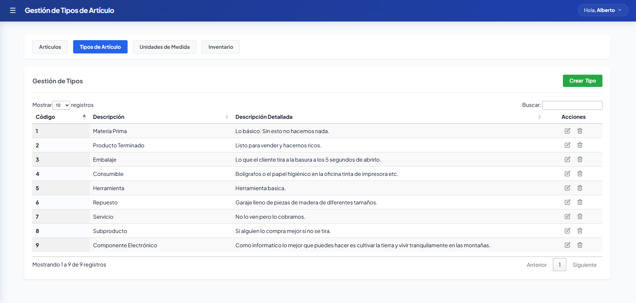
1. Pantalla general Tipos de artículo
2.2. Ficha de Artículos
Es el catálogo de la empresa. Para dar de alta un producto, el usuario solo debe rellenar un formulario básico con el nombre del artículo, su código identificador, el precio al que se suele comprar y el tipo de IVA aplicable.
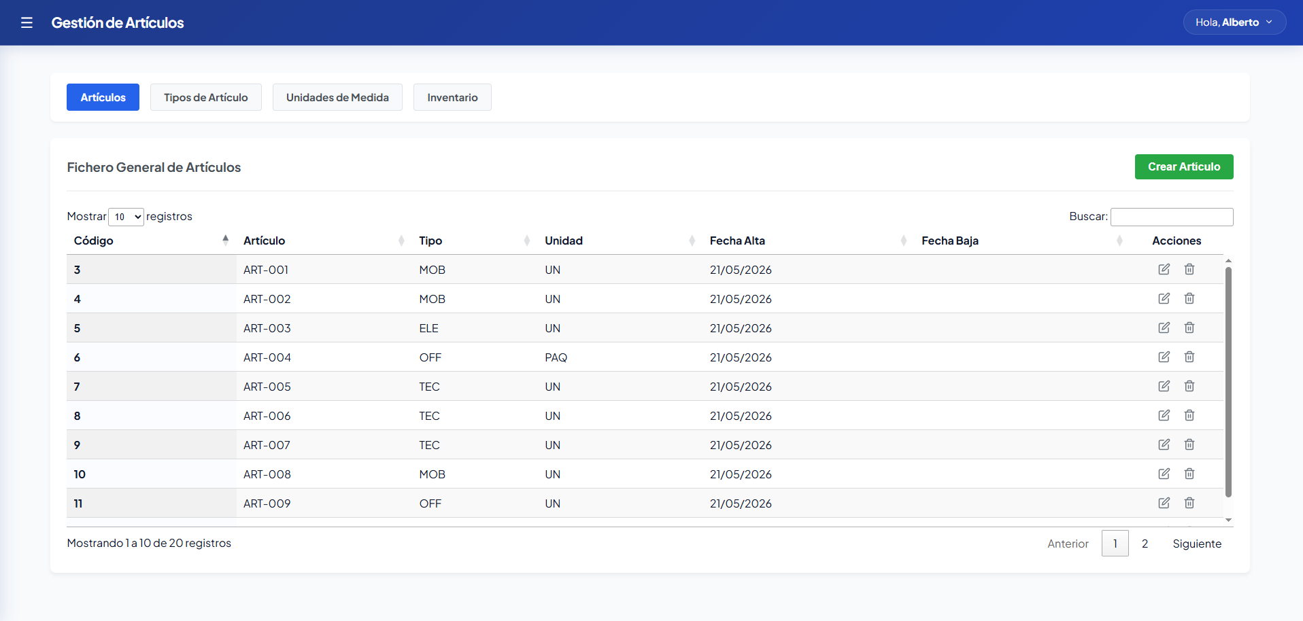
2. Pantalla gestión artículos

2.3. Control de Inventario
El usuario puede modificar el stock con una regularización. También, el sistema suma unidades automáticamente cuando se registra una entrada de compra y las resta cuando el producto sale hacia un cliente.
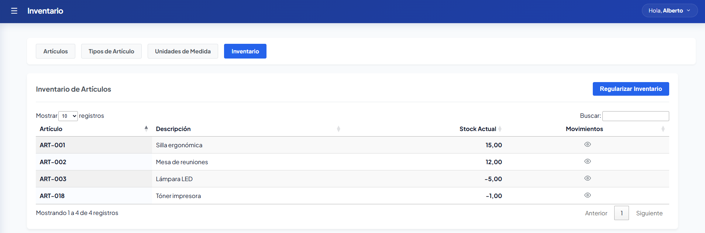
3. Pantalla para crear artículos

CAPÍTULO 3: MÓDULO DE VENTAS
Sigue el camino que recorre un producto desde que el cliente pide información hasta que se le entrega y se le cobra.

3.1. Ofertas y Pedidos
Todo empieza con una Oferta (un presupuesto). Si al cliente le parece bien, el usuario pulsa un botón para transformarla directamente en un Pedido. Esto evita tener que volver a escribir los productos uno a uno.
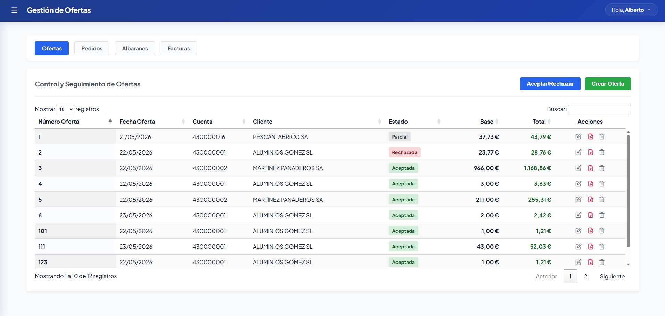
4. Pantalla de ofertas

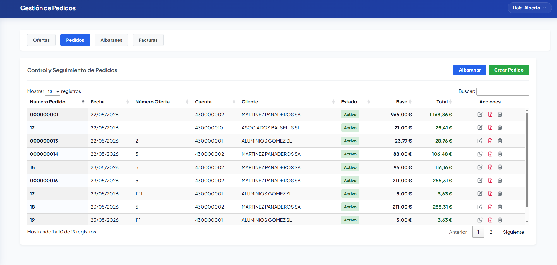
5. Pantalla de pedidos

3.2. Albaranes de Venta
El albarán es el documento de entrega. Cuando los transportistas se llevan la mercancía, el usuario confirma el albarán en el ERP. En ese mismo instante, el stock del almacén disminuye de forma automática.
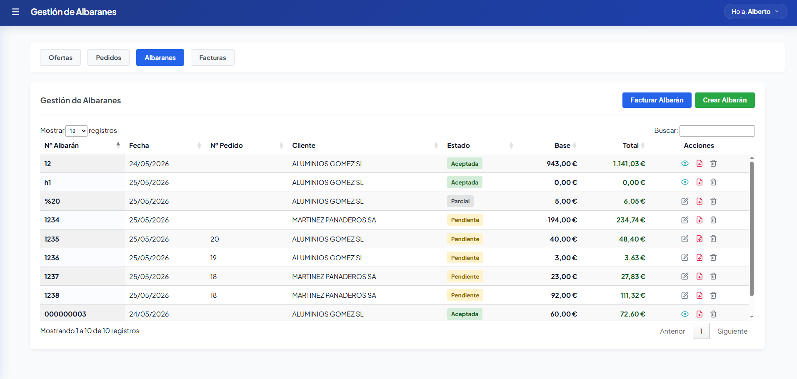
6. Pantalla de albaranes

3.3. Facturas de Venta
Es el documento legal de cobro. El sistema permite hacer una factura directa y genera el cobro y asiento de dicha factura. Al guardar la factura, el sistema avisa discretamente al módulo de contabilidad para que registre la operación (cobro y asiento).

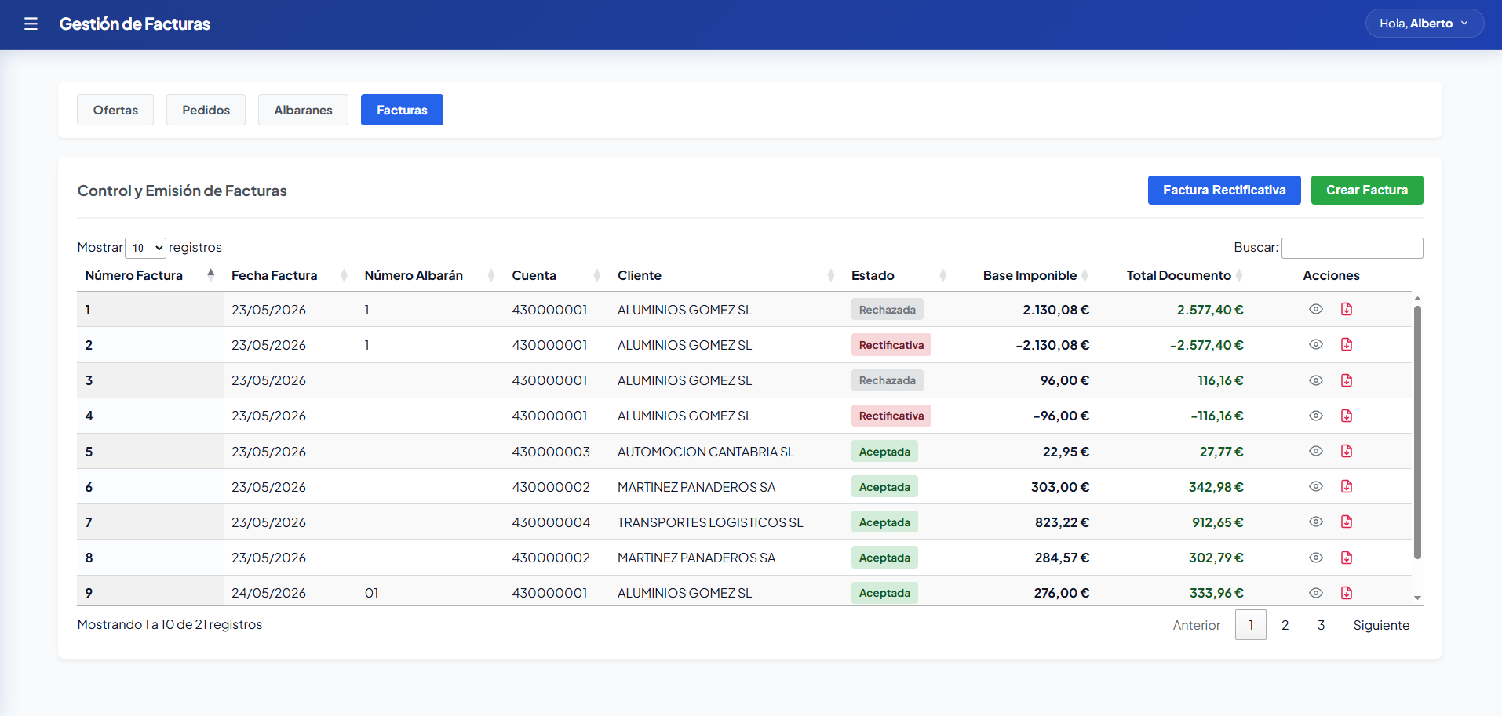
7. Pantalla de facturas

CAPÍTULO 4: MÓDULO DE COMPRAS
Funciona exactamente igual que el de ventas, pero al revés: sirve para controlar lo que gastamos y lo que pedimos a los proveedores.

4.1. Órdenes de Compra
Es el documento donde le indicamos al proveedor qué material necesitamos y a qué precio nos lo va a vender.
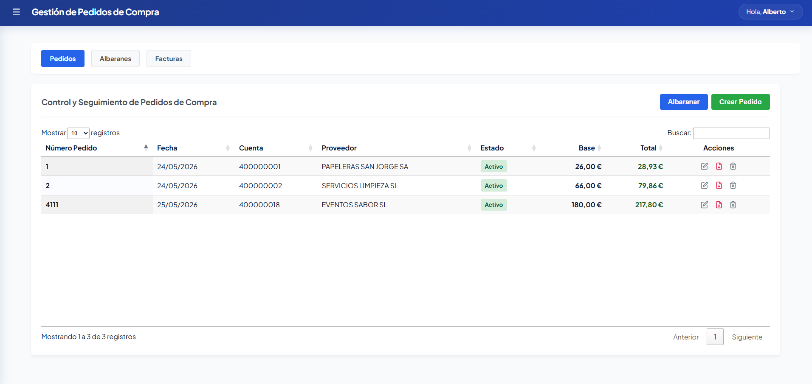
8. Pantalla de ordenes de compra

4.2. Albaranes de Compra (Recepción)
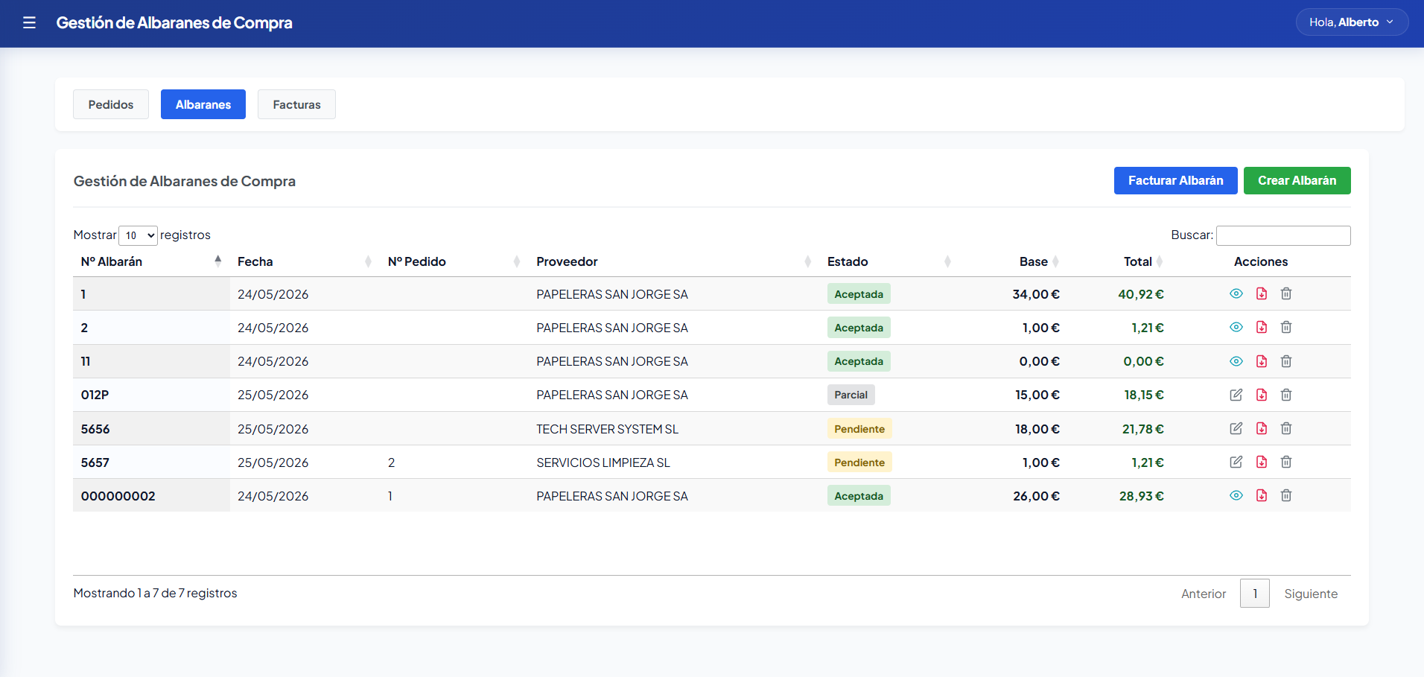
Cuando el camión del proveedor llega a nuestra empresa, el usuario abre esta pantalla para comprobar que lo que ha llegado coincide con lo que pedimos. Al confirmar la recepción, el stock del inventario sube de inmediato.
4.3. Facturas de Compra
9. Pantalla de albaranes de compras
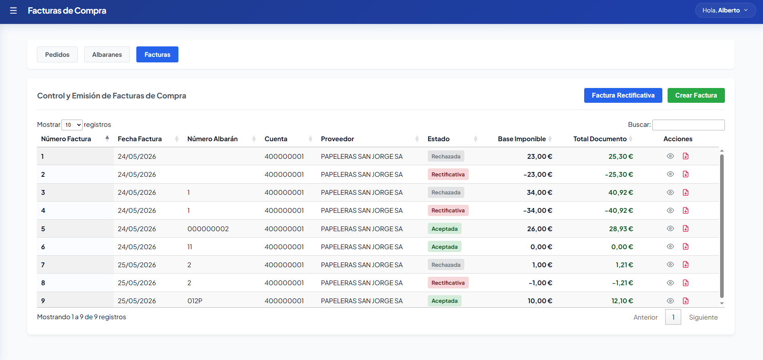
Cuando el proveedor nos envía su factura formal, el usuario la registra en este apartado para confirmar que los precios son correctos y dejar registrado que le debemos ese dinero.
10. Pantalla de facturas de compras

5: MÓDULO DE CONTABILIDAD Y TESORERÍA
Este módulo se encarga de los números, los bancos y el dinero. Lo mejor es que casi todo se hace solo.

5.1. Clientes, Proveedores y Bancos
Pantallas para dar de alta las fichas de las personas con las que hacemos negocios (dirección, CIF, etc.) y las cuentas bancarias de nuestra propia empresa para saber dónde entra y sale el dinero.

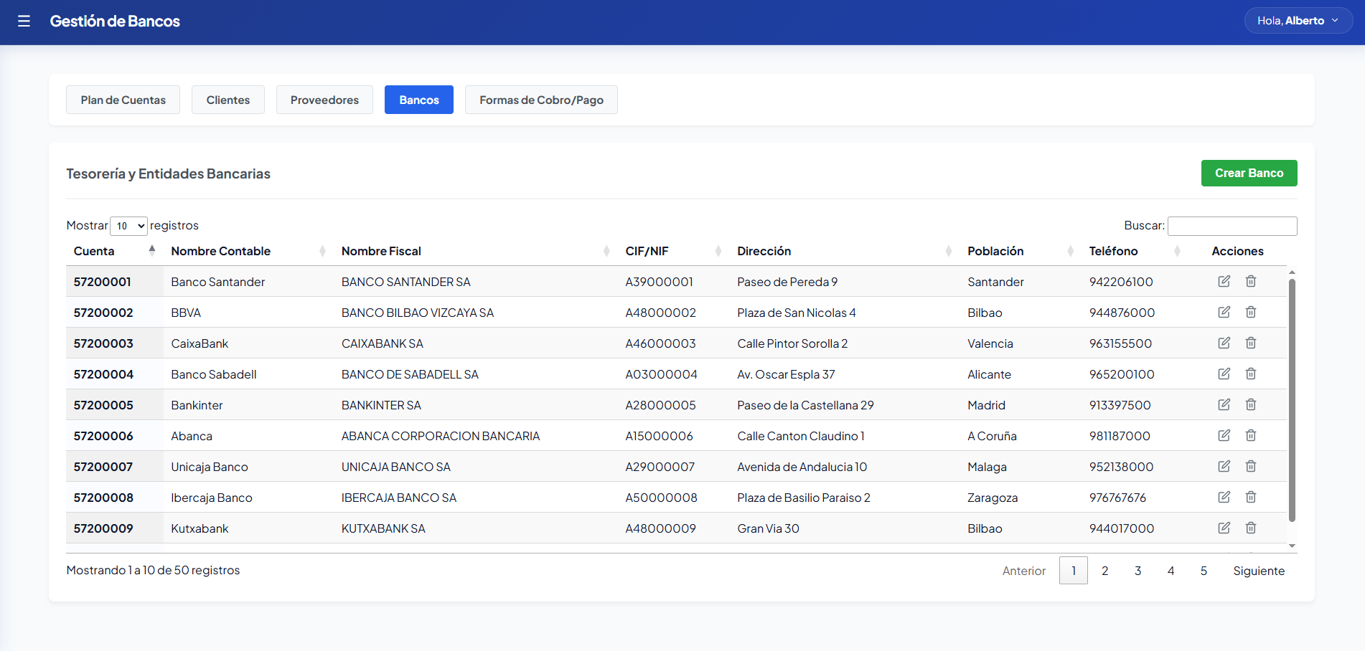
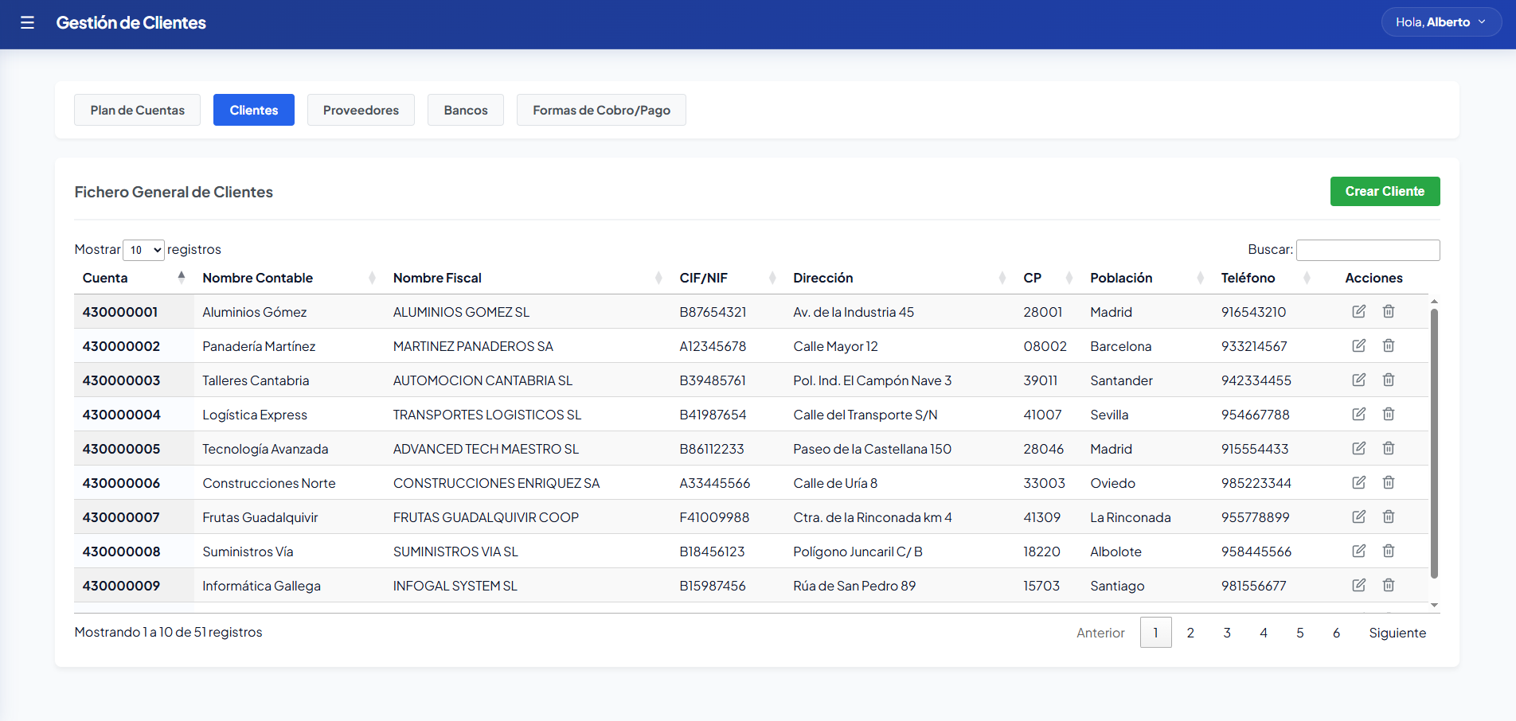
11. Pantallas de clientes, proveedores y bancos1
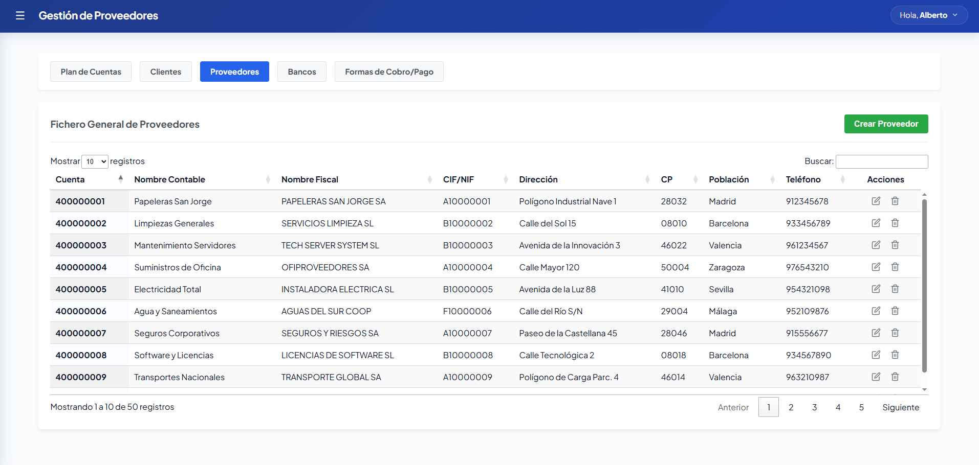

5.2. Asientos Automáticos
El usuario no necesita saber contabilidad para usar Nexeron. Cada vez que se crea una factura de venta o de compra, el sistema genera el apunte contable correspondiente en el "Libro Diario" por detrás, sin que el operario tenga que hacer nada.

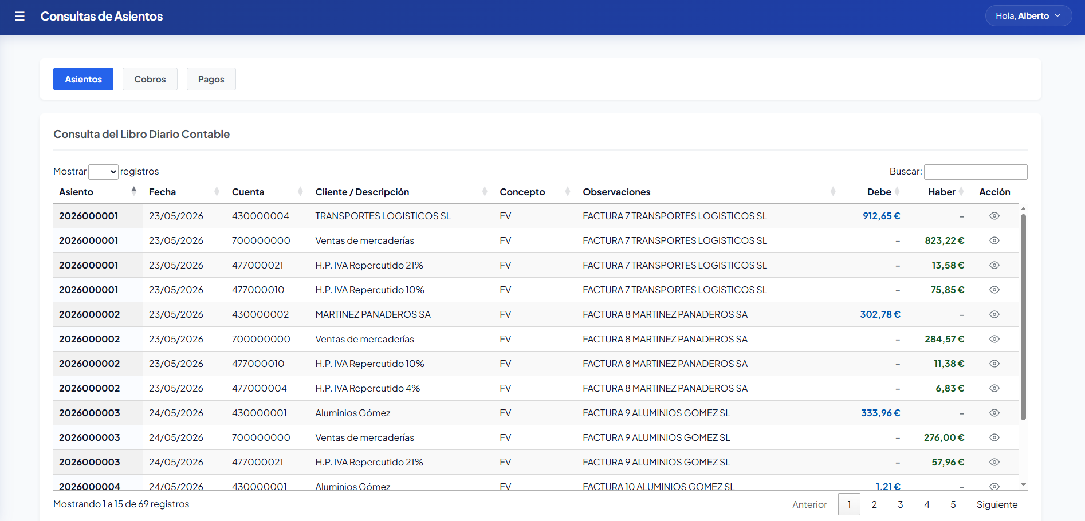
12. Pantalla de asientos

5.3. Cobros y Pagos
Cuando un cliente nos paga una factura por transferencia o efectivo, el usuario va a la pantalla de Cobros, busca la factura pendiente y la marca como "Cobrada", seleccionando en qué banco ha entrado el dinero. El proceso es idéntico en la pantalla de Pagos para liquidar las deudas con nuestros proveedores.
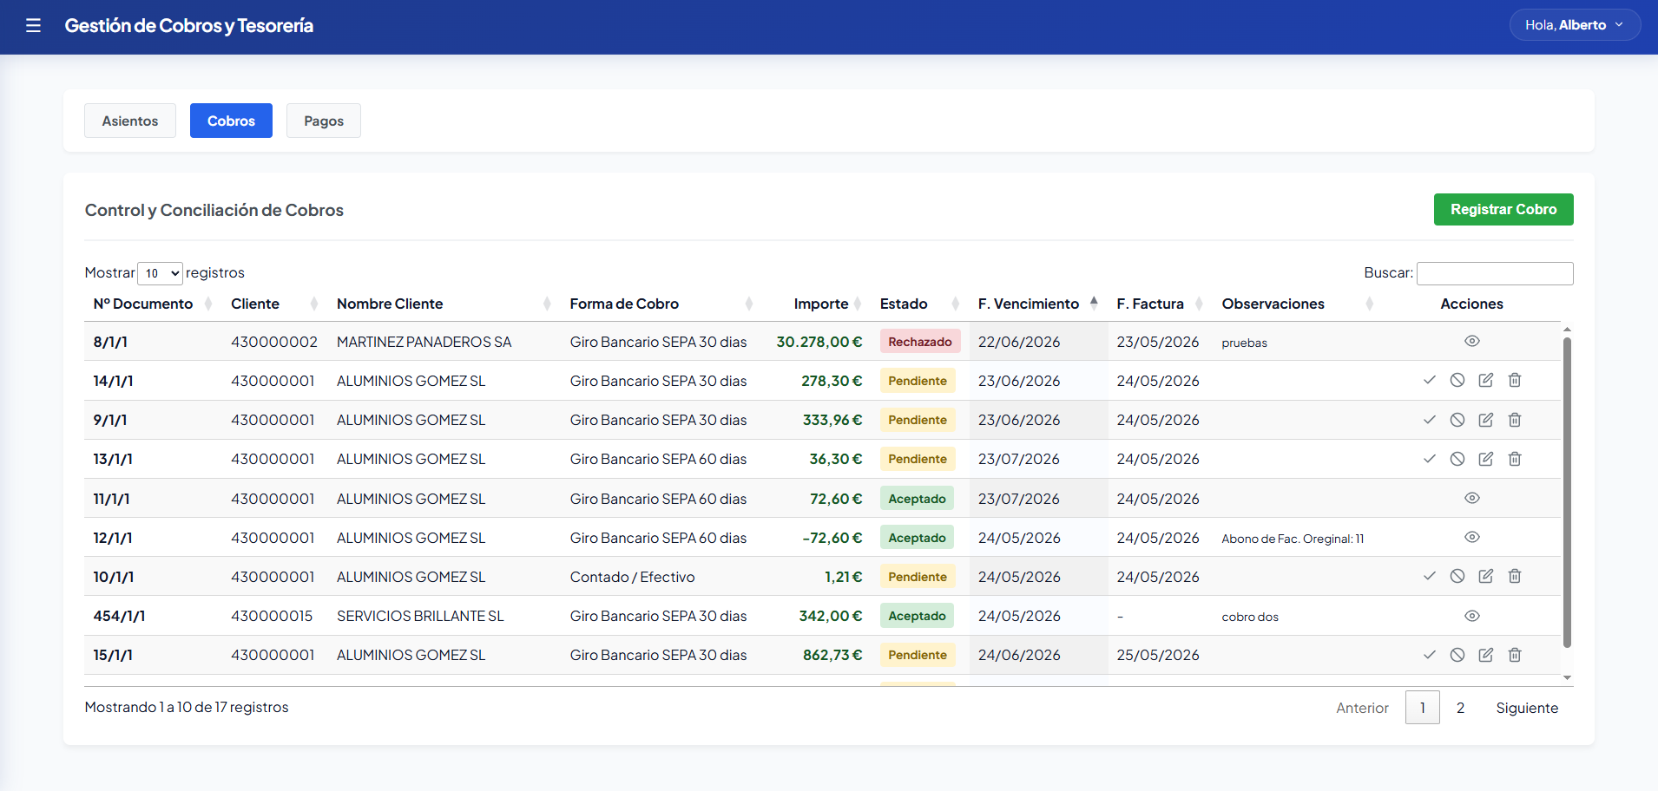
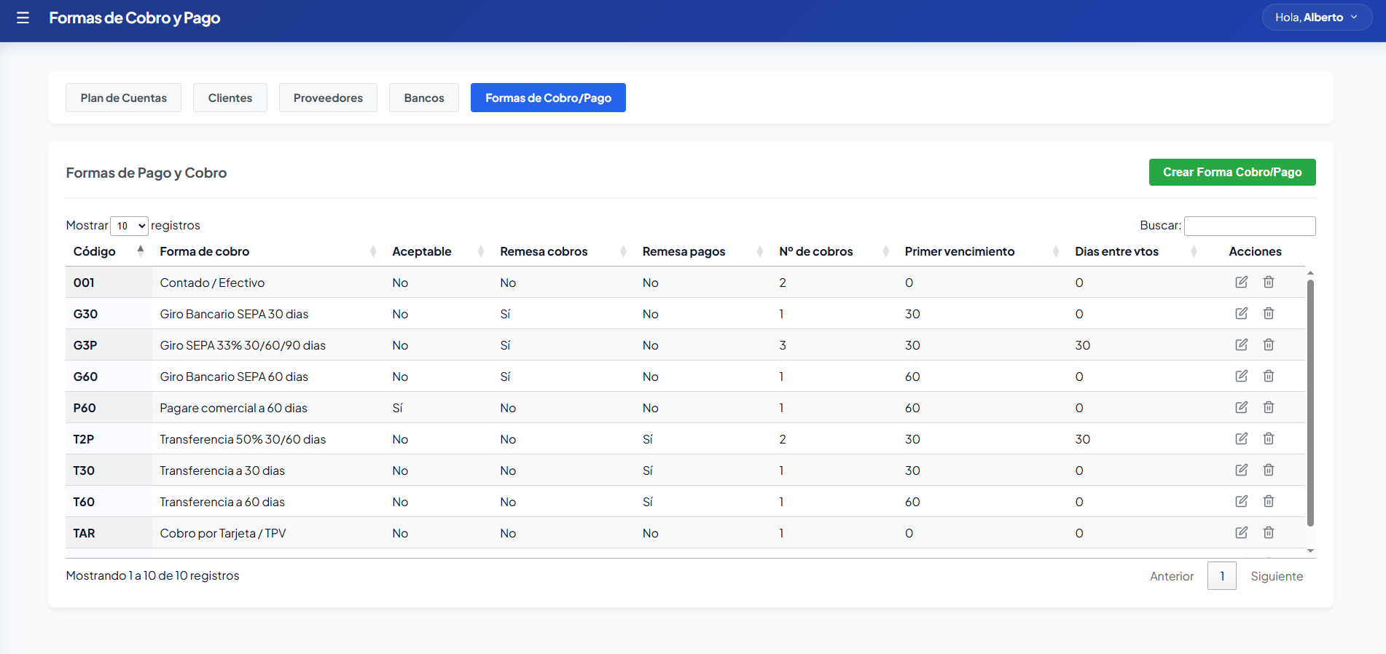
4. Formas de cobro y pago
3. Pantallas de cobros y pagos

